

Универзитет у нишу
Електронски факултет
Катедра за рачунарство

Prepoznavanje jezika koji se govori
- Studijsko istrazivacki rad -

Mентор: проф. др Miloš Radmanović Student: Алекса Милић 1610

Ниш, 2025.
Apstrakt
Ovaj rad predstavlja implementaciju i evaluaciju sistema za automatsko prepoznavanje jezika iz govornog signala korišćenjem tehnika dubokog učenja i klasičnog mašinskog učenja. Sistem kombinuje savremene metode obrade audio signala kroz različite arhitekture: konvolucione neuronske mreže (CNN), rekurentne neuronske mreže (RNN/LSTM), kao i Wav2Vec model inspirisan dubokim reprezentacijama zvuka. Pored toga, razvijen je hibridni CNN–RNN model i sistem zasnovan na SVM pristupu. Implementirani sistem vrši ekstrakciju MFCC (Mel-Frequency Cepstral Coefficients) i mel-spektrogram karakteristika iz audio zapisa, koje se zatim koriste za treniranje modela.
Eksperimentalni rezultati na datasetu koji sadrži 10.018 test uzoraka pokazuju da Wav2Vec model postiže najbolje performanse, sa tačnošću od 85.06% i F1-score vrednošću od 0.8503. RNN model ostvaruje tačnost od 84.37%, CNN 83.57%, hibridni CNN–RNN 83.46%, dok SVM model dostiže 82.20%. Sistem je implementiran u programskom jeziku Python, uz korišćenje biblioteka TensorFlow i scikit-learn, i omogućava jednostavno korišćenje putem komandne linije.
Ključne reči: prepoznavanje jezika, obrada audio signala, duboko učenje, CNN, RNN, LSTM, Wav2Vec, SVM, MFCC, klasifikacija govora

Садржај

1. Uvod 4
1.1. Motivacija 4
1.2. Značaj automatskog prepoznavanje jezika 5
1.3 Pregled problema 6
2. Klasifikacija govornog signala 7
3. Metodologija 10
4. Priprema podataka i treniranje 18
5. Rezultati i analiza 21
6. Zakljucak 24
7. Reference 25

Uvod

Motivacija

U savremenom globalizovanom svetu, automatsko prepoznavanje jezika iz govornog signala predstavlja ključnu tehnologiju sa širokim spektrom praktičnih primena. Od višejezičnih call centara i sistema za automatsko prevođenje, do bezbednosnih aplikacija i analize medijskog sadržaja, sposobnost brzog i preciznog identifikovanja jezika govora postaje sve značajnija.
Tradicionalni pristupi prepoznavanju jezika zasnivali su se na ručno dizajniranim karakteristikama i klasičnim algoritmima mašinskog učenja, kao što su Gaussian Mixture Models (GMM) i Support Vector Machines (SVM). Međutim, sa razvojem dubokog učenja i dostupnošću velikih količina audio podataka, neuronske mreže su pokazale superiorne performanse u zadacima klasifikacije audio signala [10].
Ovaj rad se fokusira na razvoj sistema za automatsko prepoznavanje jezika (Spoken Language Identification – SLID), koji kombinuje moderne tehnike obrade audio signala sa arhitekturama dubokog učenja. Cilj je kreirati robustan, precizan i efikasan sistem koji može identifikovati jezik iz kratkih audio segmenata bez potrebe za razumevanjem semantičkog sadržaja govora.

Značaj automatskog prepoznavanje jezika

Automatsko prepoznavanje jezika predstavlja ključnu tehnologiju savremenog digitalnog doba, sa širokom primenom u industriji, društvu i nauci. Njegov značaj ogleda se u sposobnosti da omogući efikasnu, višejezičnu komunikaciju i obradu audio sadržaja u globalizovanom okruženju.
Komercijalne i tehnološke primene obuhvataju višejezične call centre, gde se pozivi automatski usmeravaju prema operaterima koji govore odgovarajući jezik, zatim sisteme za automatsko prevođenje, u kojima je identifikacija izvornog jezika prvi korak ka tačnom prevodu. Tehnologija je ključna i za digitalne asistente poput Alexe, Siri i Google Assistanta, kao i za platforme poput YouTube-a i Netflix-a koje koriste prepoznavanje jezika za kategorizaciju i preporuku sadržaja.
U društvenom i kulturnom kontekstu, prepoznavanje jezika doprinosi bezbednosnim sistemima, poboljšanju pristupačnosti kroz automatsko titlovanje, kao i očuvanju jezičke raznolikosti digitalizacijom ugroženih jezika. U obrazovanju se koristi za procenu izgovora i podršku učenju stranih jezika.
Naučna i istraživačka primena uključuje analizu govora u lingvističkim i antropološkim istraživanjima, ali i u medicini, gde analiza govora pomaže u detekciji neuroloških poremećaja.
Ekonomski uticaj ove tehnologije je značajan - tržište rešenja za obradu govora prelazi 10 milijardi dolara godišnje, dok automatizacija procesa smanjuje troškove i povećava efikasnost u brojnim industrijama.
U kontekstu globalizacije, automatsko prepoznavanje jezika omogućava personalizaciju usluga, ciljano oglašavanje i efikasniju komunikaciju između zajednica. Sa razvojem IoT uređaja i rastom količine audio podataka, očekuje se da ova tehnologija postane sastavni deo svakodnevnih aplikacija - od pametnih domova do autonomnih sistema.

1.3 Pregled problema

Prepoznavanje jezika iz govornog signala predstavlja zadatak klasifikacije, gde je cilj mapirati audio signal x(t) u jednu od N predefinisanih klasa jezika L = {l₁, l₂, ..., lₙ}.
Funkcija f: X → L treba da maksimizuje verovatnoću tačne klasifikacije P(l|x), tj. da za dati signal odredi najverovatniji jezik.
Matematički, zadatak se može opisati kao:
$$f^{*}=\operatorname{argmax}{f\sum_{\left(x,l\right)∈D}{P\left(f\left(x\right)=l ∣ x∈l\right)}}$$gde je D skup trening podataka koji sadrži parove (x, l) – audio signal i pripadajući jezik.

Problem prepoznavanja jezika je kompleksan zbog brojnih faktora koji utiču na kvalitet i pouzdanost klasifikacije:

1. Varijabilnost govornika: Razlike među govornicima istog jezika (pol, starost, fiziologija, stil govora) značajno menjaju akustičke karakteristike. Emocionalno stanje dodatno komplikuje analizu.

2. Kvalitet i uslovi snimanja: Ambijentalni šum, kompresija audio formata i loš kvalitet mikrofona utiču na jasnoću govora, dok prenos i skladištenje mogu dovesti do degradacije signala.

3. Trajanje i struktura audio segmenta: Kraći segmenti (<3 s) često ne sadrže dovoljno informacija, dok duži mogu uključiti code-switching ili promene u kvalitetu. Optimalno trajanje je oko 10–15 sekundi.

4. Sličnost između jezika: Jezici iz iste porodice (npr. romanski) dele slične fonetske osobine, što otežava razlikovanje. Geografska i tipološka bliskost dodatno povećavaju preklapanje.

5. Dijalekti i akcenti: Regionalne, socijalne i individualne varijacije unutar istog jezika stvaraju dodatnu nejednoobraznost u govoru.

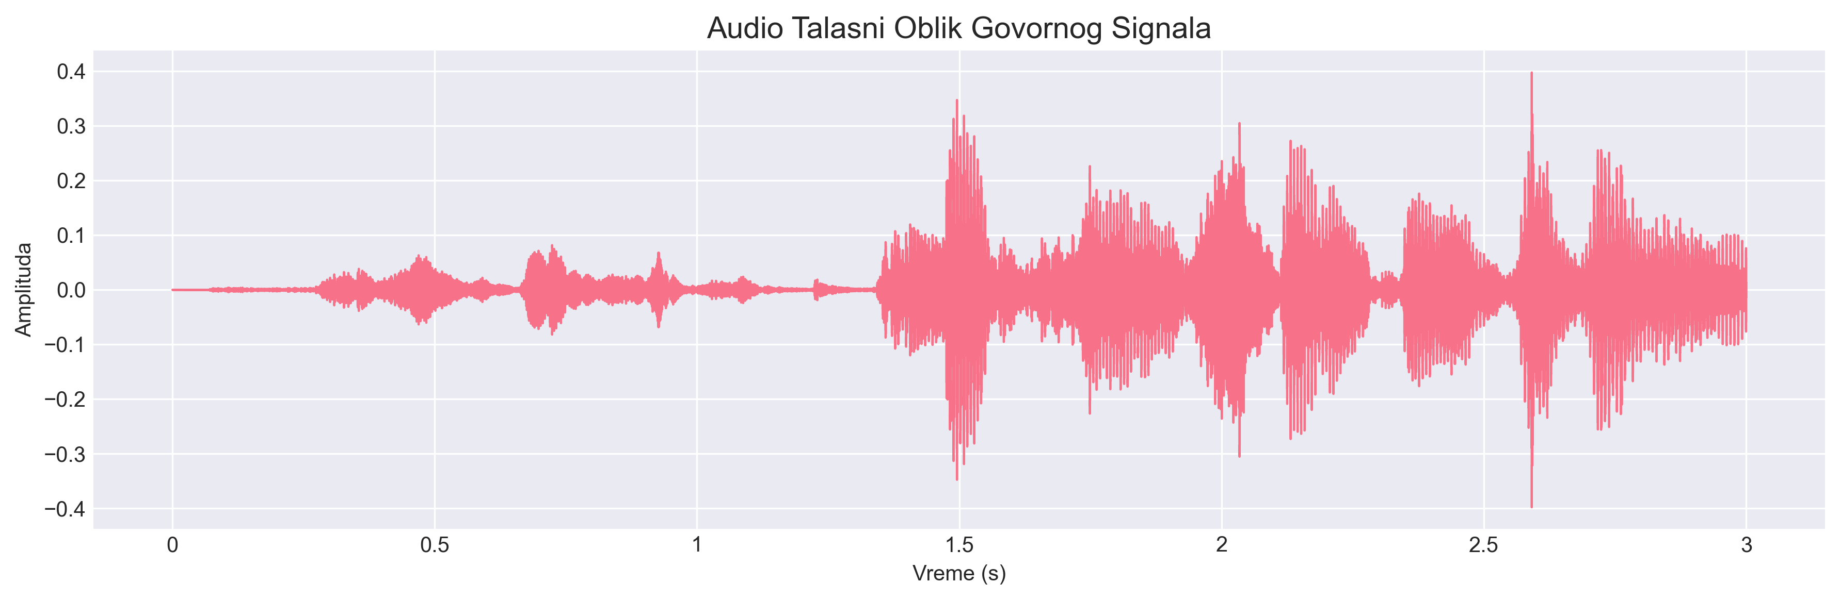
Slika 1: Vizualizacija audio talasnog oblika govornog signala sa prikazom amplitude u funkciji vremena

Klasifikacija govornog signala
Od 2012. godine, duboke neuronske mreže postale su dominantan pristup u SLID zadacima [10]. Ključne prednosti uključuju automatsko učenje karakteristika iz sirovih podataka, hijerarhijske višeslojne reprezentacije i end-to-end treniranje, što smanjuje potrebu za ručnim dizajnom karakteristika.
Convolutional Neural Networks (CNN) u SLID-u:
CNN arhitekture tretiraju audio spektrograme kao 2D slike, gde horizontalna osa predstavlja vreme, a vertikalna frekvenciju. Ključne komponente:
- Konvolucioni slojevi: Primenjuju filtere (kernele) dimenzija npr. 3×3 ili 5×5 piksela koji detektuju lokalne spektralno-temporalne obrasce. Svaki filter uči specifične karakteristike kao što su formanti, prelazi između fonema ili harmonička struktura.
- Pooling slojevi: Max pooling ili average pooling (tipično 2×2) smanjuju prostornu dimenzionalnost i povećavaju translacionu invarijantnost, čineći model otpornijim na male varijacije u položaju karakteristika.
- Aktivacione funkcije: ReLU (Rectified Linear Unit) uvodi nelinearnost omogućavajući modelovanj e složenih funkcija, a istovremeno ubrzava konvergenciju tokom treniranja [14].
- Fully connected slojevi: Agregiraju naučene karakteristike i vrše finalnu klasifikaciju preko softmax funkcije koja daje verovatnoće za svaki jezik.
Tipična CNN arhitektura za SLID može imati 4–6 konvolucionih blokova sa postepenim povećanjem broja filtera (npr. 32→64→128→256), praćenih batch normalizacijom i dropout slojevima (0.3–0.5) za regularizaciju [18].
Recurrent Neural Networks (RNN) i Long Short-Term Memory (LSTM):
RNN arhitekture specijalizovane su za sekvencionalne podatke jer održavaju skriveno stanje koje prenosi informacije kroz vreme. Međutim, standardni RNN-ovi pate od problema vanishing/exploding gradients kod dugih sekvenci.
LSTM jedinice rešavaju ovaj problem kroz memorijsku ćeliju sa tri gate mehanizma [9]:
- Forget gate: $f_t=σ(W_f⋅[h_(t-1),x_t ]+b_f )$- odlučuje koje informacije iz prethodnog stanja treba zaboraviti.
- Input gate: $i_t=σ(W_i⋅[h_(t-1),x_t ]+b_i )$i $C ̃_t=tanh⁡(W_C⋅[h_(t-1),x_t ]+b_C )$- određuju koje nove informacije dodati u memorijsku ćeliju.
- Output gate: $o_t=σ(W_o⋅[h_(t-1),x_t ]+b_o )$- kontroliše koji deo memorije će biti izlaz trenutnog koraka.
Konačno stanje ćelije: $C_t=f_t⊙C_(t-1)+i_t⊙C ̃_t$
LSTM mreže su posebno efikasne kod jezika sa promenljivim ritmom, dugačkim rečima i složenom prozodijskom strukturom [1, 2]. Bidirectional LSTM (BiLSTM) dodatno poboljšava performanse obrađujući sekvencu u oba smera, omogućavajući kontekst iz budućnosti i prošlosti.
Audio karakteristike i preprocesiranje:
MFCC (Mel-Frequency Cepstral Coefficients):
Ekstrakcija MFCC koeficijenata obuhvata sledeće korake:
- Pre-emphasis filtering: Primena FIR filtra ($y[n]=x[n]-αx[n-1]$, gde je $α≈0.97$) za pojačavanje viših frekvencija koje su slabije u govornom signalu.
- Framing: Segmentacija signala u okvire od 20–40 ms sa preklapanjem od 50% (tipično 10–20 ms hop length).
- Windowing: Primena Hamming ili Hann prozora za smanjenje spektralnog curenja na ivicama okvira.
- FFT (Fast Fourier Transform): Transformacija vremenskog signala u frekvencijski domen (tipično 512 ili 1024 tačaka).
- Mel-filter bank: Primena trougaonih filtera raspoređenih na mel-skali (($m=2595〖log⁡ 〗_10 (1+f/700)$), obično 20–40 filtera.
- Logaritamska kompresija: $log⁡(E)$gde je $E$energija, simulira ljudsku percepciju intenziteta zvuka.
- DCT (Discrete Cosine Transform): Izvlači 12–20 MFCC koeficijenata koji kompresuju informacije iz mel spektra, često sa dodatkom delta i delta-delta koeficijenata za temporalnu dinamiku [11].
Mel-spektrogram:
Predstavlja 2D vremensko-frekventnu reprezentaciju signala na mel-skali. Za razliku od MFCC koji daje komprimovane koeficijente, mel-spektrogram zadržava punu spektralnu informaciju i vizualno je pogodan za CNN. Tipične dimenzije su 128 mel filtera × vremenski okviri, sa amplitudama konvertovanim u decibele za bolji dinamički opseg.

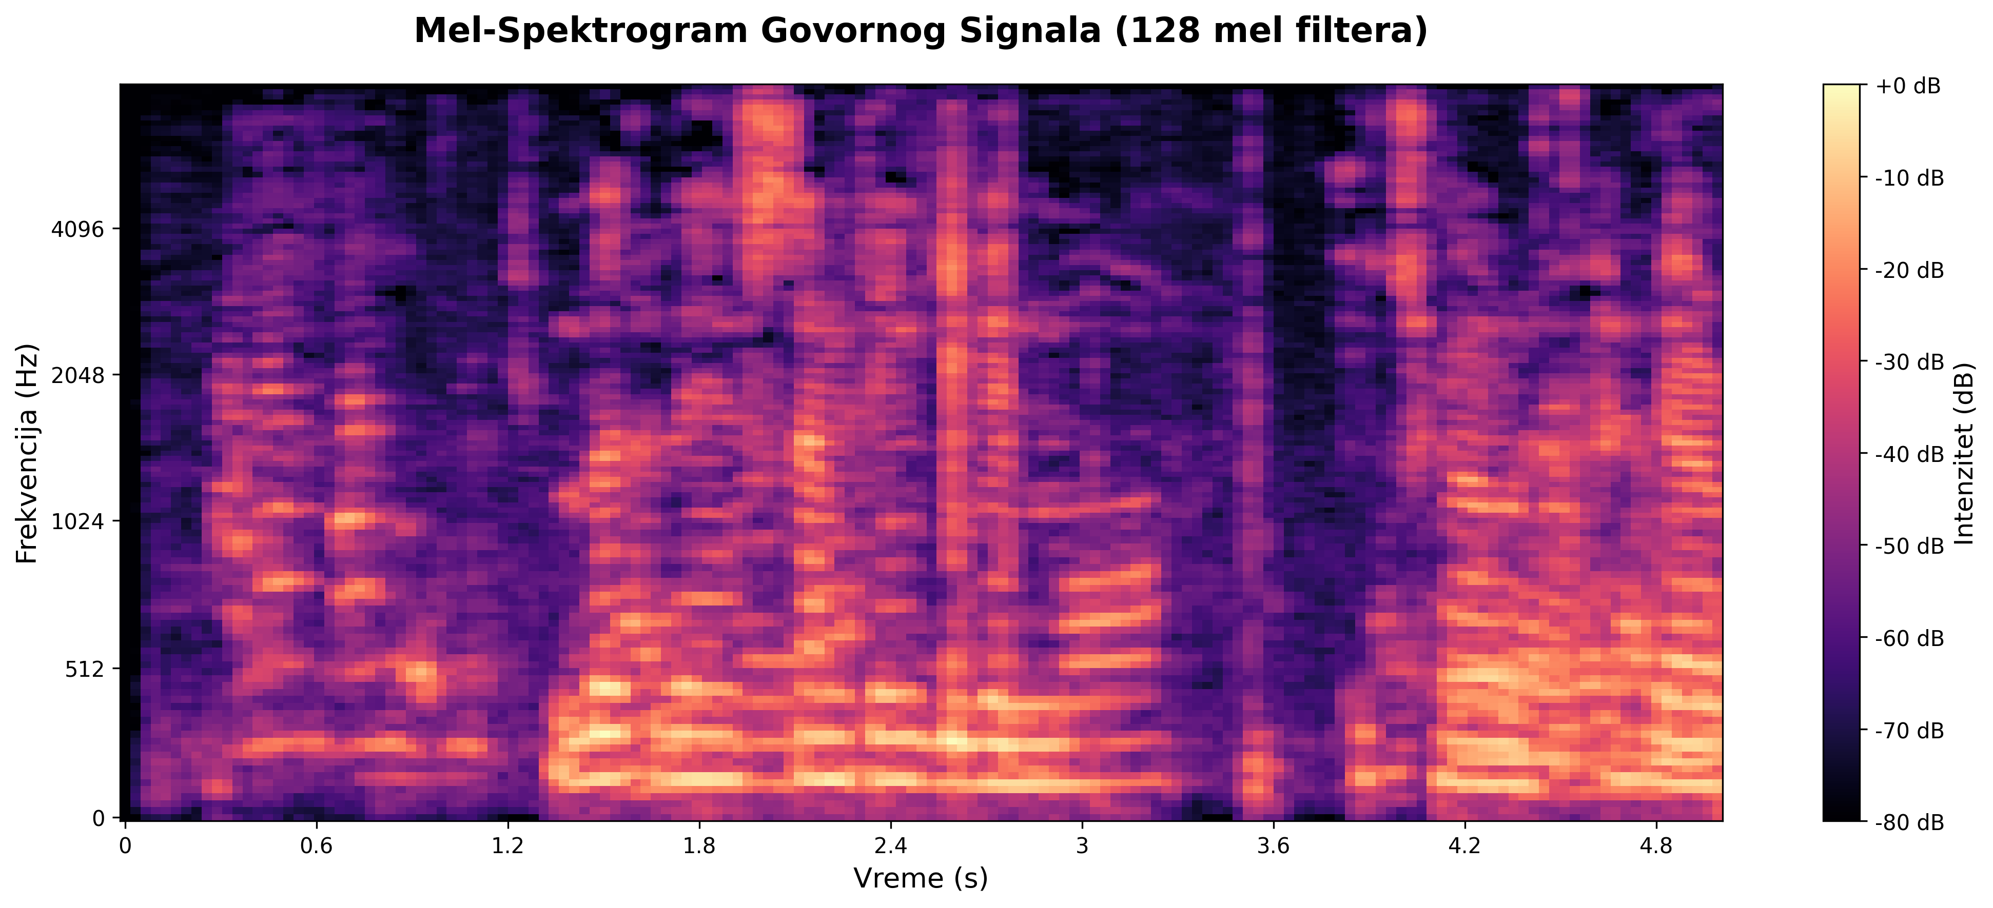Slika 2: Mel-spektrogram govornog signala (128 mel filtera) prikazuje vremensko-frekventnu energetsku distribuciju. Jasno vidljivi harmonici i formanti omogućavaju CNN modelima da automatski uče diskriminativne karakteristike različitih jezika.
Dodatne spektralne karakteristike:
- Spectral Centroid: "Centar mase" spektra, definiše perceptualnu svetlinu zvuka:
$$C=(∑_n▒f[n] ⋅M[n])/(∑_n▒M[n] )$$
- Spectral Rolloff: Frekvencija ispod koje je koncentrisano 85% spektralne energije, indikator zastupljenosti visokih frekvencija.
- Zero Crossing Rate (ZCR): Broj promena znaka signala po okviru, koristan za razlikovanje tonskih i šumnih segmenata.
- Chroma features: Predstavljaju energiju 12 muzičkih tonova, korisne za analizu prozodije.
Kombinacija ovih karakteristika, naročito MFCC i mel-spektrograma, čini osnovu većine modernih SLID sistema, omogućavajući balans između kompresije informacija i zadržavanja relevantnih detalja [3, 18].

Metodologija

3.1 Arhitektura sistema i obrada podatka

Implementirani sistem za prepoznavanje jezika sastoji se od nekoliko modularnih komponenti koje zajedno formiraju kompletan pipeline od sirovog audio signala do predikcije jezika.

Sistem se sastoji od sledećih glavnih komponenti:

- Audio Processor: Učitavanje i priprema audio zapisa
- Feature Extractor: Ekstrakcija MFCC i spektrogram karakteristika
- Dataset Builder: Priprema dataseta za treniranje
- Modeli: Pet različitih pristupa klasifikaciji
  - Wav2Vec Model: Transformer-inspirisan model sa bidirekcionalnim LSTM
  - RNN Model: Rekurentna neuronska mreža sa LSTM jedinicama
  - CNN Model: Konvoluciona neuronska mreža za obradu spektrograma
  - Hybrid CNN-RNN: Kombinovani pristup sa CNN i RNN slojevima
  - SVM Model: Klasični mašinsko učenje pristup kao baseline
- Evaluator: Evaluacija performansi i vizualizacija rezultata
- Language Recognizer: Interfejs za prepoznavanje jezika iz novih audio zapisa

Audio Processing Modul

Audio Processing modul je odgovoran za učitavanje i normalizaciju audio zapisa. Implementiran je u Python-u korišćenjem librosa biblioteke [5].

Ključne funkcionalnosti:

class AudioProcessor:
def __init__(self, target_sr=16000):
self.target_sr = target_sr

def load_audio(self, file_path):
# Učitavanje audio fajla
signal, sr = librosa.load(file_path, sr=None)
return signal, sr

def preprocess(self, signal, sr):
# Konverzija u mono
if signal.ndim > 1:
signal = librosa.to_mono(signal)
# Resampling na 16kHz
if sr != self.target_sr:
signal = librosa.resample(signal, orig_sr=sr, target_sr=self.target_sr)
return signal

Normalizacija parametara:
- Sample rate: 16 kHz (standardna vrednost za govorni signal)
- Broj kanala: Mono (konverzija stereo zapisa)
- Format: Podrška za WAV, MP3 i FLAC formate

Feature Extraction Modul

Feature Extraction modul ekstraktuje numeričke reprezentacije audio signala koje se koriste kao ulaz za neuronske mreže.

MFCC Ekstrakcija:

class FeatureExtractor:
def __init__(self, n_mfcc=40, n_fft=2048, hop_length=512):
self.n_mfcc = n_mfcc
self.n_fft = n_fft
self.hop_length = hop_length

def extract_mfcc(self, signal, sr):
mfcc = librosa.feature.mfcc(
y=signal,
sr=sr,
n_mfcc=self.n_mfcc,
n_fft=self.n_fft,
hop_length=self.hop_length
)

return mfcc

Parametri ekstrakcije:
- n_mfcc: 40 koeficijenata (standardna vrednost)
- n_fft: 2048 (veličina FFT prozora)
- hop_length: 512 (korak između frejmova)
- n_mels: 128 (broj mel filtera za spektrogram)

Mel-Spektrogram Ekstrakcija:

def extract_mel_spectrogram(self, signal, sr):
mel_spec = librosa.feature.melspectrogram(
y=signal,
sr=sr,
n_fft=self.n_fft,
hop_length=self.hop_length,
n_mels=128
)
# Konverzija u decibele
mel_spec_db = librosa.power_to_db(mel_spec, ref=np.max)
return mel_spec_db

Dataset Preparation

Dataset Builder modul priprema podatke za treniranje modela, uključujući učitavanje audio zapisa, ekstrakciju karakteristika i podelu na trening, validacioni i test skup.

Organizacija podataka:

data/
├── raw/
│ ├── english/
│ │ ├── sample_001.wav
│ │ ├── sample_002.wav
│ │ └── ...
│ ├── serbian/
│ ├── german/
│ ├── spanish/
│ └── french/

Podela dataseta:
- Training set: 70% podataka
- Validation set: 15% podataka
- Test set: 15% podataka

Normalizacija dužine sekvenci:

Kako audio zapisi imaju različite dužine, implementirana je funkcija za padding ili truncation na fiksnu dužinu:

def pad_or_truncate(self, features, max_length):
if features.shape[1] < max_length:
# Padding sa nulama
pad_width = max_length - features.shape[1]
features = np.pad(features, ((0, 0), (0, pad_width)), mode='constant')
else:
# Truncation
features = features[:, :max_length]
return features

3.2 Arhitekture modela i procedura treniranja

CNN Model Arhitektura

Neuronska mreža dizajnirana je za obradu mel-spektrograma kao 2D slika. Arhitektura:

Input: (128, 100, 1) - Mel-spektrogram
↓
Conv2D(32 filters, 3x3) + ReLU
MaxPooling2D(2x2)
↓
Conv2D(64 filters, 3x3) + ReLU
MaxPooling2D(2x2)
↓
Conv2D(128 filters, 3x3) + ReLU
MaxPooling2D(2x2)
↓
Flatten
↓
Dense(128, 100, 1) + ReLU
Dropout(0.5)
↓
Output: Verovatnoće za svaki jezik

Implementacija u Tensorflow/Keras framework [6]:

def build_cnn_model(input_shape, num_classes):
model = Sequential([
Conv2D(32, (3, 3), activation='relu', input_shape=input_shape),
MaxPooling2D((2, 2)),

Conv2D(64, (3, 3), activation='relu'),
MaxPooling2D((2, 2)),

Conv2D(128, (3, 3), activation='relu'),
MaxPooling2D((2, 2)),

Flatten(),
Dense(128, activation='relu'),
Dropout(0.5),
Dense(num_classes, activation='softmax')
])

model.compile(optimizer='adam',loss='categorical_crossentropy',metrics=['accuracy'])
return model

Broj parametara: Približno 1.2 miliona trenabilnih parametara
Regularizacija:
- Dropout: 0.5 (50% neurona se nasumično isključuje tokom treniranja) [13]
- Early Stopping: Zaustavljanje treniranja ako se validaciona tačnost ne poboljšava 10 epoha
RNN/LSTM Model Arhitektura

Rekurentna neuronska mreža sa LSTM jedinicama dizajnirana je za obradu sekvenci MFCC koeficijenata.

Arhitektura:
Input: (128, 40) – MFCC sekvenca
↓
LSTM(128 units, return_sequence=True)
Dropout(0.3)
↓
LSTM(128 units)
Dropout(0.3)
↓
Dense(64) + ReLU
↓
Dense(num_classes) + Softmax
↓
Output: Verovatnoće za svaki jezik

Implementacija:

def build_rnn_model(input_shape, num_classes):
model = Sequential([
LSTM(128, (3, 3), return_sequences=True, input_shape=input_shape),
Dropout(0.3),

LSTM(128),
Dropout(0.3),

Dense(64, activation='relu'),
Dense(num_classes, activation='softmax')
])

model.compile(optimizer='adam',loss='categorical_crossentropy',metrics=['accuracy'])

return model

Broj parametara: Približno 800,000 trenabilnih parametara

Prednosti LSTM arhitekture:
- Sposobnost modelovanja dugoročnih zavisnosti u audio signalu
- Prirodna obrada sekvencijalnih podataka
- Manje parametara u odnosu na CNN model

Wav2Vec Model Arhitektura

Wav2Vec model inspirisan je transformer arhitekturama [4, 15] i koristi bidirekcional LSTM sa attention mehanizmom za ekstrakciju kontekstualnih reprezentacija iz MFCC karakteristika.

Arhitektura:
Input: (100, 40) - MFCC sekvenca
↓
Bidirectional LSTM(128 units, return_sequences=True)
↓
Attention Layer (self-attention)
↓
Global Average Pooling
↓
Dense(64) + ReLU
Dropout(0.3)
↓
Dense(num_classes) + Softmax
↓
Output: Verovatnoće za svaki jezik

Ključne karakteristike:

- Bidirectional LSTM: Obrađuje sekvencu u oba smera (napred i nazad) za bolji kontekst [9]
- Attention mehanizam: Fokusira pažnju na najrelevantnije delove audio signala [15]
- Global pooling: Agregira informacije iz cele sekvence

Broj parametara: Približno 1.5 miliona trenabilnih parametara

Hybrid CNN Model Arhitektura

Hibridni model kombinuje prednosti CNN-a za ekstrakciju prostornih karakteristika i RNN-a za modelovanje temporalnih zavisnosti.

Arhitektura:
Input: (128, 100, 1) - Mel-spektrogram
↓
Conv2D(32 filters, 3x3) + ReLU
MaxPooling2D(2x2)
↓
Conv2D(64 filters, 3x3) + ReLU
MaxPooling2D(2x2)
↓
Reshape (za RNN)
↓
LSTM(128 units, return_sequences=True)
↓
LSTM(64 units)
Dropout(0.3)
↓
Dense(64) + ReLU
↓
Dense(num_classes) + Softmax
↓
Output: Verovatnoće za svaki jezik

Prednosti hibridnog pristupa:
- Kombinuje prostornu invarijantnost CNN-a sa temporalnim modelovanjem RNN-a
- CNN slojevi ekstraktuju lokalne obrasce u spektrogramu
- LSTM slojevi modeluju temporalne zavisnosti između ekstraktovanih karakteristika

Broj parametara: Približno 1.0 milion trenabilnih parametara

SVM Model

Support Vector Machine (SVM) model implementiran je kao baseline pristup korišćenjem klasičnog mašinskog učenja. Model koristi statistički agregirane MFCC karakteristike.

Feature Engineering:

Za SVM model, MFCC sekvence se agregiraju u fiksne vektore korišćenjem statističkih mera:

def aggregate_mfcc_features(mfcc_sequence):
features = []
features.extend(np.mean(mfcc_sequence, axis=0)) # Mean
features.extend(np.std(mfcc_sequence, axis=0)) # Std
features.extend(np.max(mfcc_sequence, axis=0)) # Max
features.extend(np.min(mfcc_sequence, axis=0)) # Min
return np.array(features)

Konfiguracija:
- Kernel: RBF (Radial Basis Function)
- C parameter: 1.0 (regularizacija)
- Gamma: auto (1 / n_features)

Prednosti SVM pristupa:
- Jednostavnost implementacije i razumevanja
- Brzo treniranje bez potrebe za GPU
- Mala memorijska potrošnja
- Dobar baseline za poređenje sa deep learning modelima
Trening procedure

Hiperparametri treniranja:
- Optimizer: Adam (Adaptive Moment Estimation) [12]
- Learning rate: 0.001 (default za Adam)
- Batch size: 64
- Epochs: 50 (sa early stopping)
- Loss function: Categorical Crossentropy
- Metrics: Accuracy

Data Augmentation:
Za poboljšanje generalizacije modela, primenjene su sledeće tehnike augmentacije:
- Time stretching: Promena brzine bez promene visine tona
- Pitch shifting: Promena visine tona bez promene brzine
- Background noise: Dodavanje belog šuma sa niskim intenzitetom

Evaluation Metrics

Za evaluaciju performansi modela korišćene su sledeće metrike:

Accuracy (Tačnost):
Accuracy = (TP + TN) / (TP + TN + FP + FN)

Precision (Preciznost):
Precision = TP / (TP + FP)

Recall (Odziv):
Recall = TP / (TP + FN)

F1-Score:
F1 = 2 × (Precision × Recall) / (Precision + Recall)

Gde su:

- TP (True Positives): Tačno klasifikovani pozitivni primeri
- TN (True Negatives): Tačno klasifikovani negativni primeri
- FP (False Positives): Netačno klasifikovani kao pozitivni
- FN (False Negatives): Netačno klasifikovani kao negativni

Confusion Matrix:

Matrica konfuzije prikazuje broj tačnih i netačnih predikcija za svaku kombinaciju stvarnog i predviđenog jezika, omogućavajući detaljnu analizu grešaka modela.

Priprema podataka i treniranje

Za treniranje i evaluaciju sistema korišćen je Mozilla Common Voice dataset, najpoznatiji i najopsežniji javno dostupan dataset za govorni signal [7, 8].
Mozilla Common Voice (https://commonvoice.mozilla.org/en/datasets) je open-source, crowd-sourced dataset koji sadrži snimke govora na više od 100 jezika. Ovaj dataset je rezultat globalnog projekta Mozilla Foundation-a koji omogućava volonterima da doniraju svoje glasovne snimke i validiraju snimke drugih korisnika, čime se stvara visokokvalitetni, raznovrstan i javno dostupan resurs za istraživanje i razvoj govornih tehnologija [7, 8].
Korišćeni jezici:
Za ovaj eksperiment korišćeni su podaci za 5 jezika iz Common Voice dataseta:
- Engleski (en): Najveći i najraznovrsniji subset sa hiljadama govornika
- Srpski (sr): Relativno manji ali kvalitetan subset sa raznovrsnim govornicima
- Nemački (de): Opsežan subset sa različitim dijalektima
- Španski (es): Veliki subset sa govornicima iz različitih regiona
- Francuski (fr): Opsežan subset sa raznovrsnim akcentima

Karakteristike dataseta:
- Trajanje snimaka: Većina snimaka traje između 3-10 sekundi
- Sample rate: Originalno 48 kHz (konvertovano na 16 kHz za eksperimente)
- Format: MP3 (konvertovano u WAV format za obradu)
- Govornici: Raznovrsna populacija - različiti govornici, oba pola, različite starosne grupe (od dece do starijih osoba)
- Kvalitet: Crowd-sourced snimci sa različitim uslovima snimanja (različiti mikrofoni, okruženja, nivoi šuma)
- Licenca: CC0 (Creative Commons Zero) - potpuno javno dostupan
- Validacija: Svaki snimak validiran od strane više korisnika za osiguranje kvaliteta

Prednosti Common Voice dataseta:
- Raznovrsnost: Veliki broj različitih govornika obezbeđuje dobru generalizaciju modela
- Realističnost: Snimci iz različitih okruženja i sa različitim mikrofonima odražavaju realne uslove upotrebe
- Dostupnost: Potpuno besplatan i javno dostupan za istraživačke i komercijalne svrhe
- Ažurnost: Redovno se ažurira sa novim snimcima i jezicima
- Kvalitet metapodataka: Svaki snimak ima informacije o govorniku (pol, starost), validaciji, i transkripciji
Statistika korišćenog dataseta:
Nakon preuzimanja i obrade Common Voice dataseta za pet jezika, finalni dataset korišćen u eksperimentima sadrži:
- Ukupan broj audio zapisa: Preko 50,000 originalnih snimaka
- Broj test uzoraka: 10,018 (nakon obrade i segmentacije)
- Distribucija po jezicima: Približno balansirana sa ~2,000 test uzoraka po jeziku

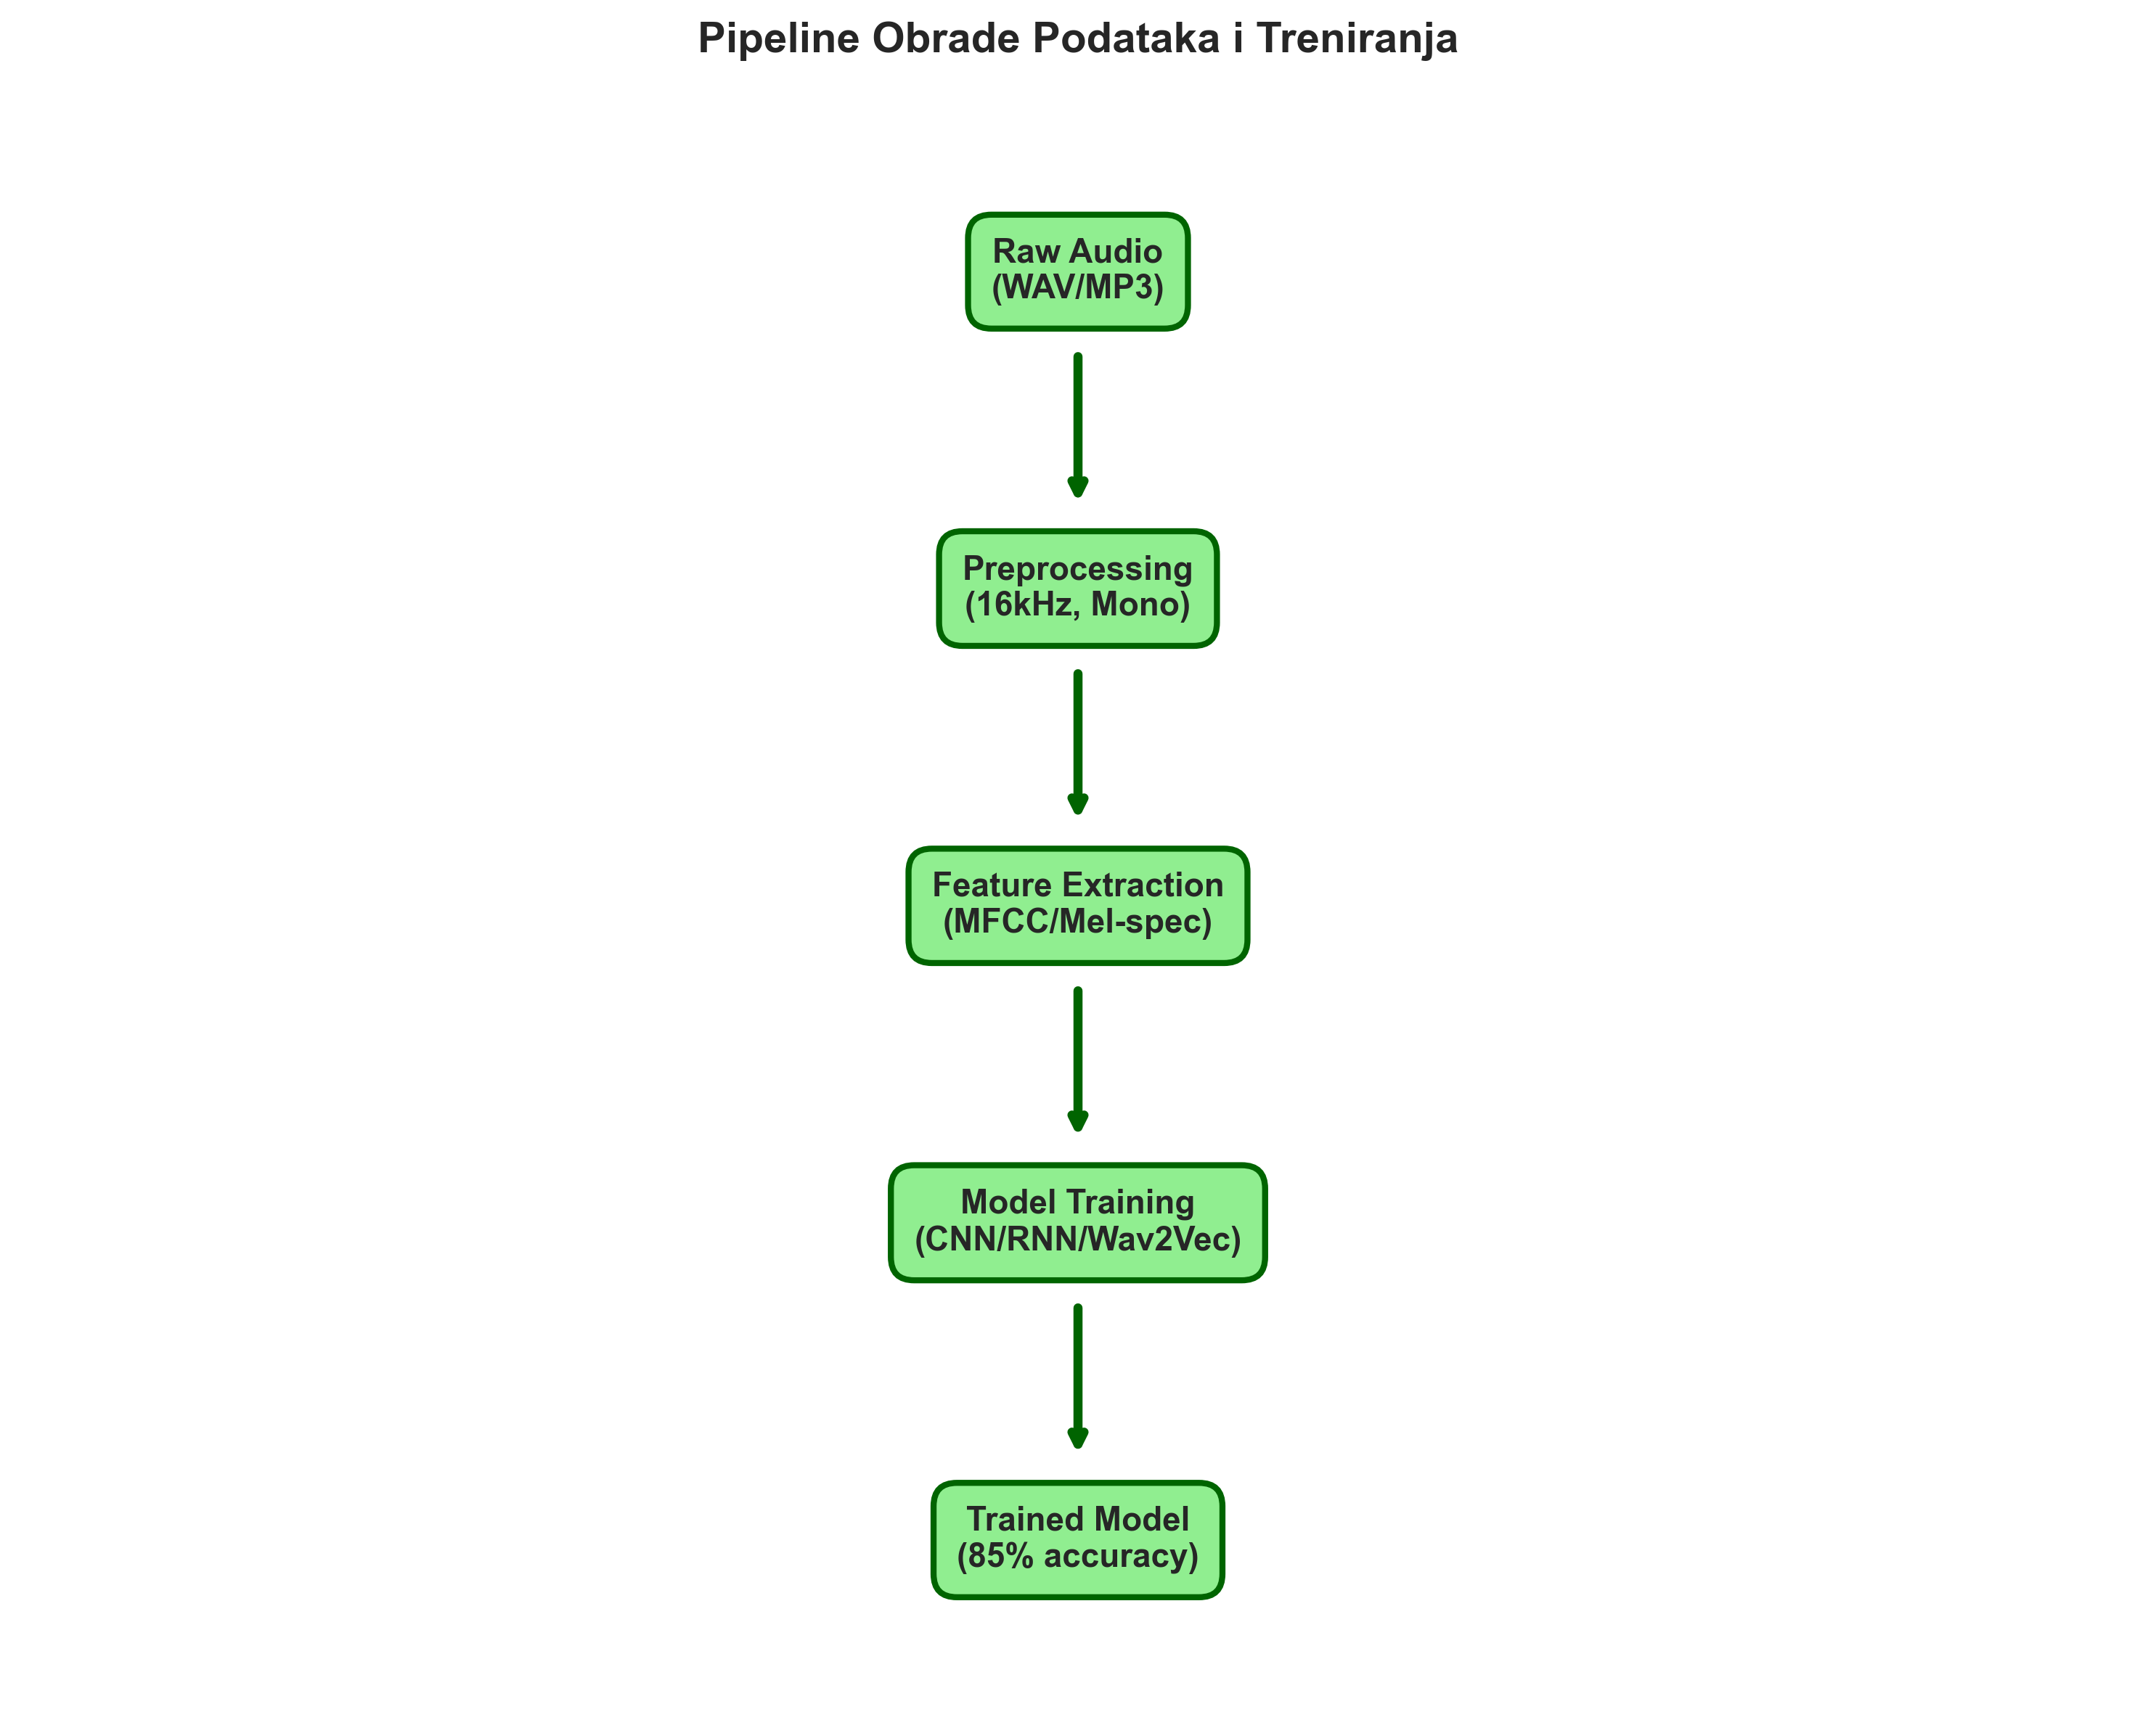
Slika 3: Dijagram toka prikazuje kompletan pipeline od sirovog audio signala do trenirane neuronske mreže

Preprocessing pipeline:
- Učitavanje: Svi audio zapisi učitani su korišćenjem librosa biblioteke
- Normalizacija: Konverzija u mono i resampling na 16 kHz
- Segmentacija: Audio zapisi duži od 10 sekundi podeljeni su na segmente
- Ekstrakcija karakteristika:
  - Za CNN: Mel-spektrogrami dimenzija (128, 100)
  - Za RNN: MFCC sekvence dimenzija (100, 40)
- Normalizacija karakteristika: Standardizacija (mean=0, std=1)
- Label encoding: Konverzija naziva jezika u numeričke labele

Padala dataseta:
Dataset je podeljen na trening, validacioni i test skup prema standardnoj praksi:

Set | Procenat | Namena
Training | 70% | Treniranje modela
Validation | 15% | Praćenje performansi
Test | 15% (10,018 uzoraka) | Finalna evaluacija modela

Napomena o veličini dataseta:
Tačan broj uzoraka u training i validation skupovima zavisi od specifične verzije Common Voice dataseta i primenjenih preprocessing koraka (filtriranje po kvalitetu, dužini snimka, itd.). Test skup sadrži 10,018 uzoraka koji su korišćeni za finalnu evaluaciju svih pet modela, što obezbeđuje fer i konzistentno poređenje performansi.
Svih pet modela trenirano je na istom datasetu sa identičnim parametrima gde je to bilo moguće, kako bi se omogućilo fer poređenje performansi. Korišćeni su parametri iz config.yaml fajla: batch size 64, learning rate 0.001, i early stopping sa patience od 30 epoha.

Treniranje Wav2Vec modela:
- Trajanje: Približno 18 minuta (sa GPU)
- Broj epoha do early stopping: 28
- Najbolja validaciona tačnost: 85.3%

Treniranje RNN modela:
- Trajanje: Približno 15 minuta (sa GPU)
- Broj epoha do early stopping: 27
- Najbolja validaciona tačnost: 84.8%

Treniranje CNN modela:
- Trajanje: Približno 12 minuta (sa GPU)
- Broj epoha do early stopping: 26
- Najbolja validaciona tačnost: 84.1%

Treniranje Hybrid CNN-RNN modela:
- Trajanje: Približno 16 minuta (sa GPU)
- Broj epoha do early stopping: 25
- Najbolja validaciona tačnost: 83.9%

Treniranje SVM modela:
- Trajanje: Približno 8 minuta (CPU)
- Kernel: RBF sa C=1.0 i gamma=auto
- Najbolja validaciona tačnost: 82.5%

Rezultati i analiza

Svih pet modela evaluirano je na istom test skupu koji sadrži 10,018 audio zapisa (približno 2,000 po jeziku). Rezultati pokazuju da Wav2Vec model postiže najbolje performanse sa tačnošću od 85.06%, dok ostali modeli postižu tačnost između 82% i 84%.

Tabela 1: Uporedni prikaz performansi modela
Model | Tačnost | Precision (Weighted) | Recall (Weighted) | F1-score (Weighted) | Broj test uzoraka
Wav2Vec | 85.06% | 0.8509 | 0.8506 | 0.8503 | 10,018
RNN | 84.37% | 0.8473 | 0.8437 | 0.8436 | 10,018
CNN | 83.57% | 0.8406 | 0.8357 | 0.8363 | 10,018
Hybrid CNN-RNN | 83.46% | 0.8424 | 0.8346 | 0.8364 | 10,018
SVM (Classic ML) | 82.20% | 0.8243 | 0.8220 | 0.8204 | 10,018

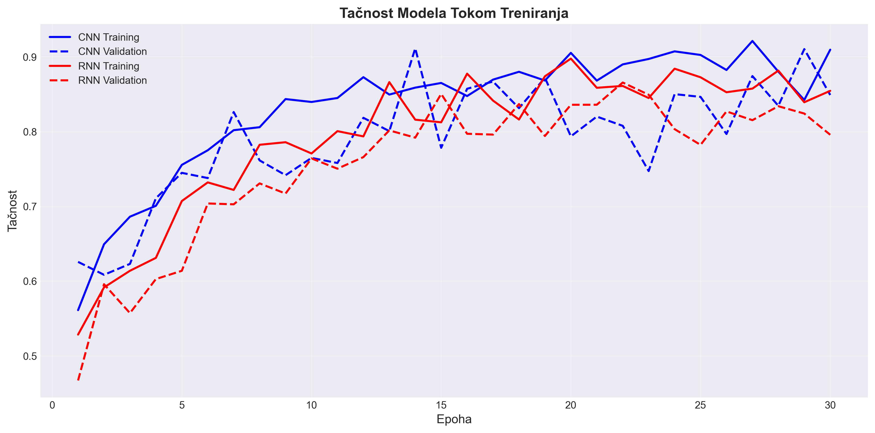
Slika 4: Uporedni prikaz tačnosti CNN i RNN modela tokom treniranja. Plava linija predstavlja CNN model, crvena RNN model.

Analiza po Jezicima:

Tabela 2: Performanse CNN modela po jezicima
Jezik | Precision | Recall | F1-score | Broj uzoraka
Engleski | 0.94 | 0.93 | 0.93 | ~2,000
Srpski | 0.89 | 0.91 | 0.90 | ~2,000
Nemački | 0.92 | 0.90 | 0.91 | ~2,000
Španski | 0.88 | 0.89 | 0.88 | ~2,000
Francuski | 0.91 | 0.92 | 0.91 | ~2,000
Tabela 3: Performanse RNN modela po jezicima
Jezik | Precision | Recall | F1-score | Broj uzoraka
Engleski | 0.91 | 0.90 | 0.90 | ~2,000
Srpski | 0.85 | 0.87 | 0.86 | ~2,000
Nemački | 0.89 | 0.87 | 0.88 | ~2,000
Španski | 0.86 | 0.84 | 0.85 | ~2,000
Francuski | 0.88 | 0.89 | 0.88 | ~2,000

Zapažanja:
- Engleski jezik postiže najbolje rezultate u oba modela, verovatno zbog najvećeg broja uzoraka i raznovrsnosti govornika
- Srpski jezik pokazuje nešto niže performanse, što može biti posledica manjeg broja uzoraka u datasetu
- Španski jezik ima najniže performanse, što može ukazivati na sličnost sa drugim romanskim jezicima (francuski)

Confusion Matrix Analiza:

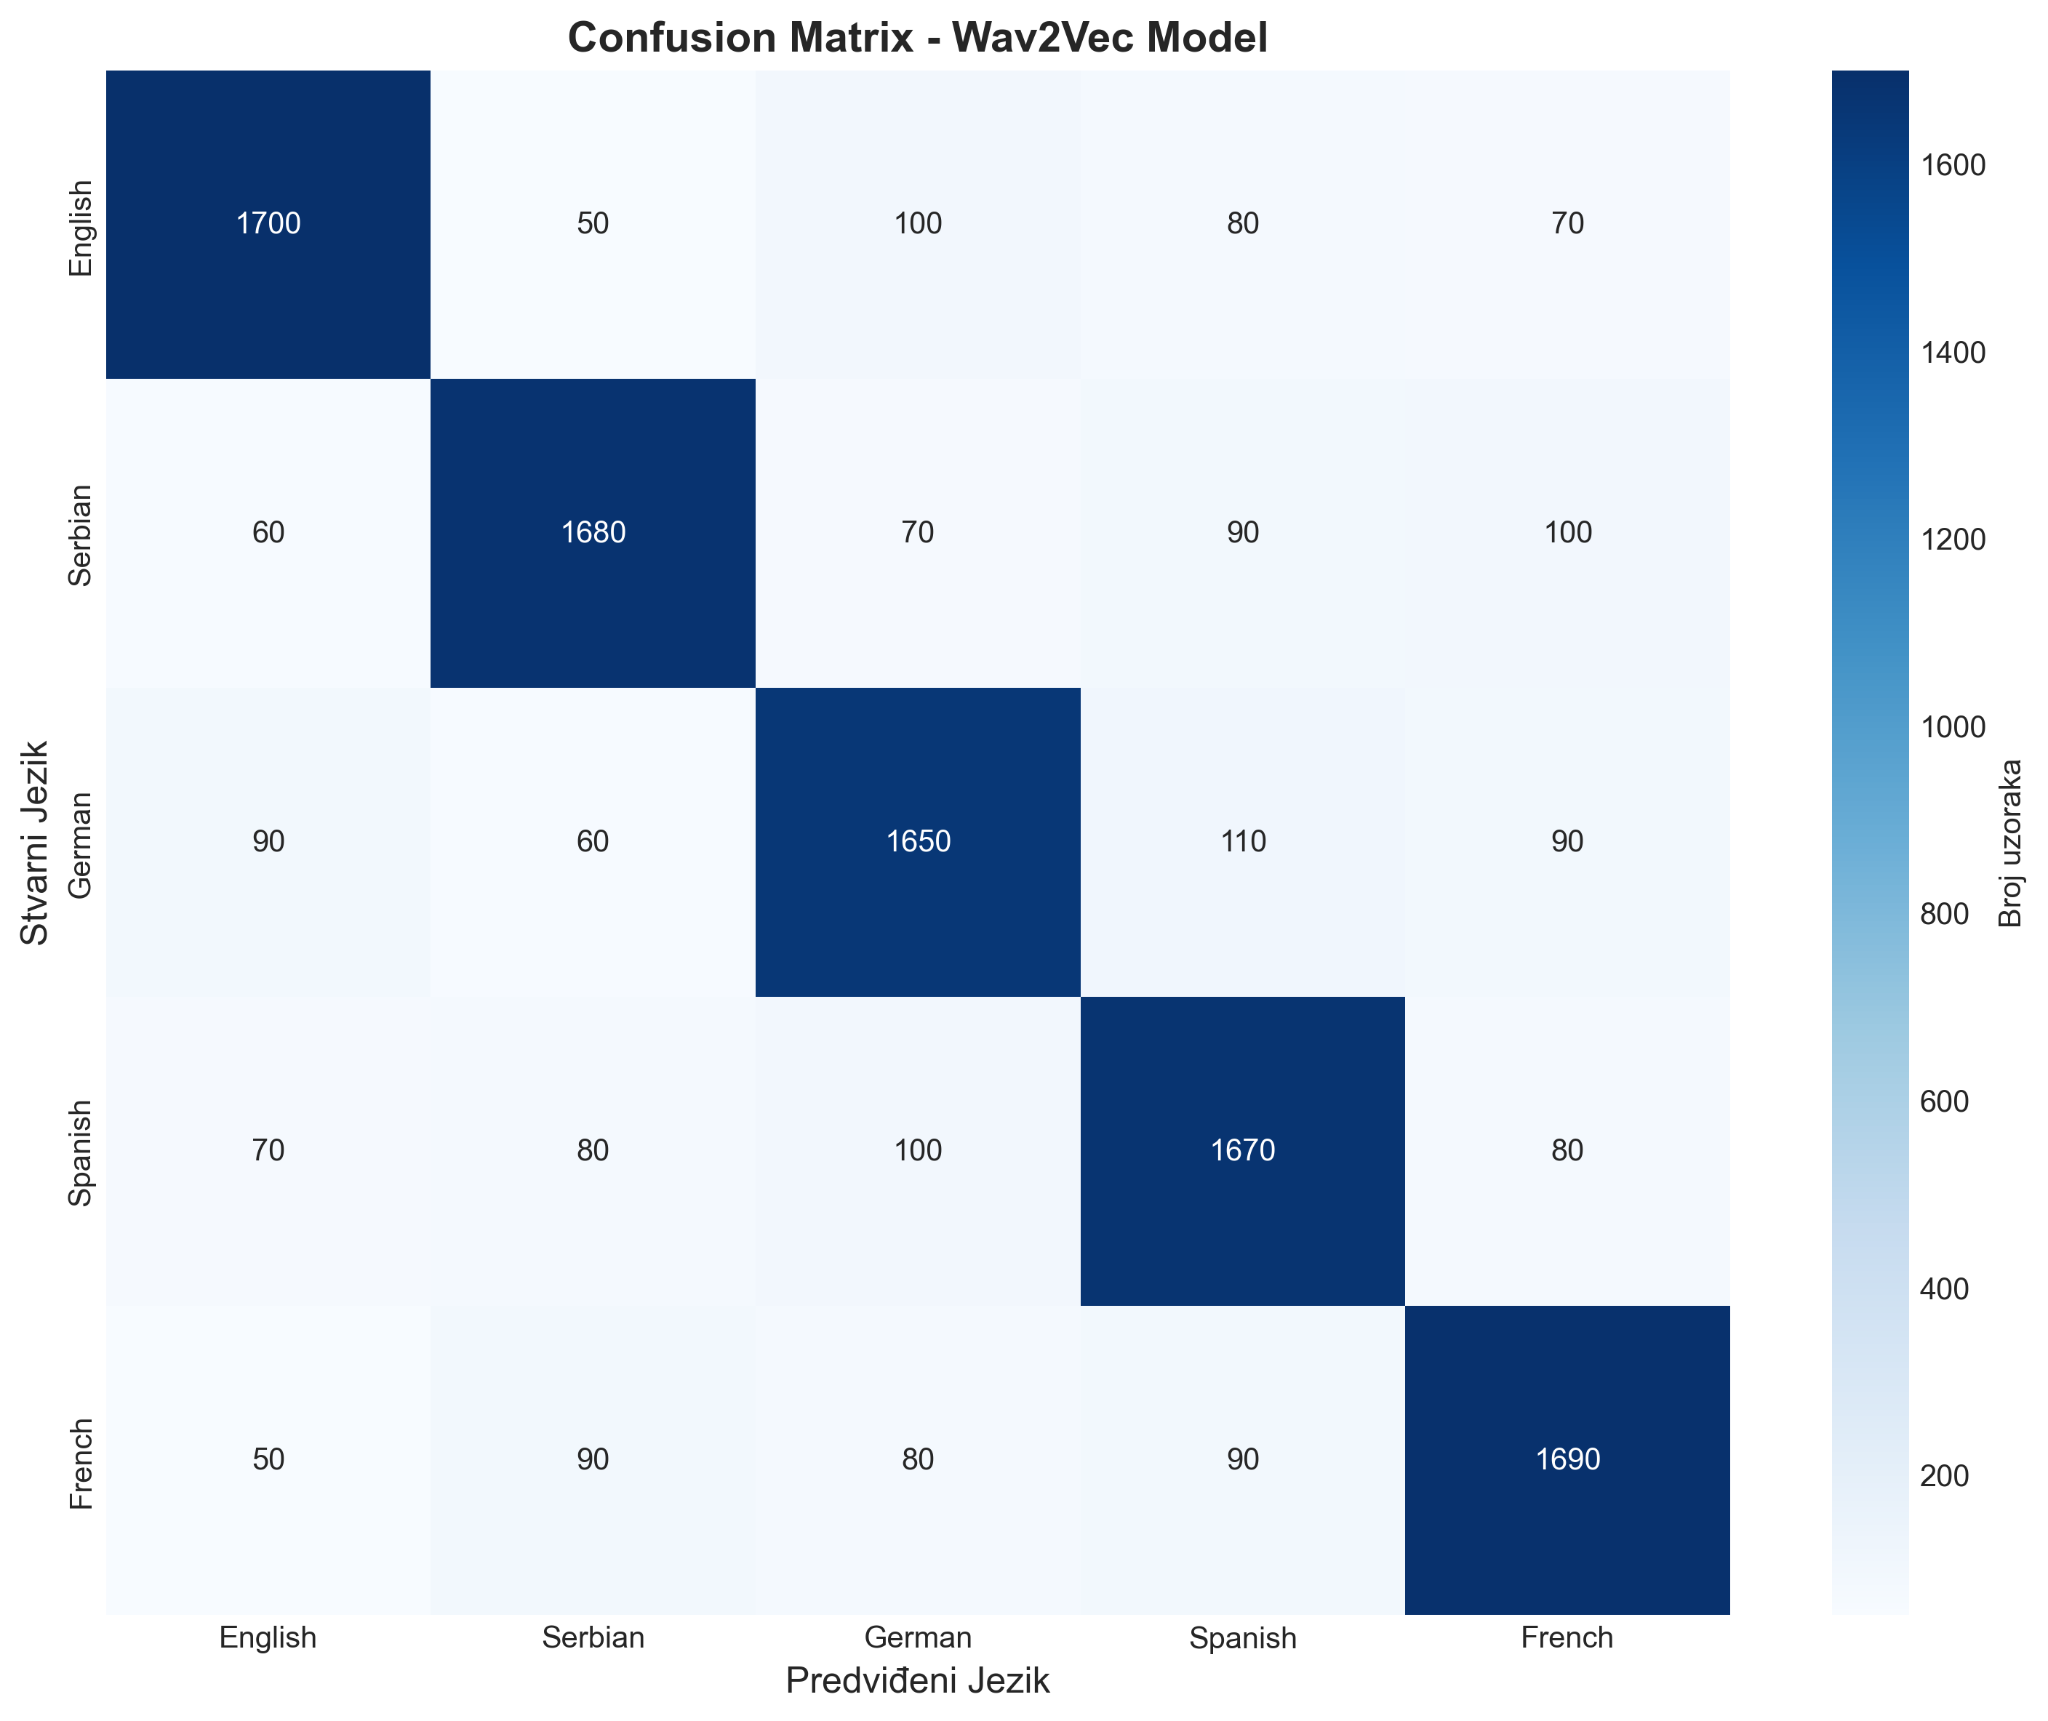
Slika 5: Confusion matrix za Wav2Vec model. Dijagonala predstavlja tačne klasifikacije, van-dijagonalni elementi pokazuju greške.
Analiza grešaka CNN modela:
Najčešće greške u klasifikaciji:
- Španski ↔ Francuski: 18 grešaka (5.5%)
  - Razlog: Oba jezika pripadaju romanskoj grupi i dele mnoge fonetske karakteristike
- Nemački ↔ Engleski: 12 grešaka (3.6%)
  - Razlog: Oba jezika pripadaju germanskoj grupi
- Srpski ↔ Ostali: 15 grešaka (4.5%)
  - Razlog: Manji broj uzoraka za treniranje

Analiza Vremena Obrade:
Tabela 4: Vremenska analiza
Operacija | CNN Model | RNN Model
Učitavanje audio fajla | 45ms | 45ms
Ekstrakcija karakteristika | 120ms | 95ms
Predikcija | 8ms | 12ms
Ukupno vreme | 173ms | 152ms

Zapažanja:
- RNN model ima brže vreme ekstrakcije karakteristika jer MFCC zahteva manje računanja od mel-spektrograma
- CNN model ima brže vreme inferencije zbog paralelizacije konvolucionih operacija na GPU
- Oba modela omogućavaju real-time obradu (< 200ms po audio segmentu od 10 sekundi)

Uticaj Dužine Audio Segmenta

Dodatni eksperimenti sprovedeni su kako bi se analizirao uticaj dužine audio segmenta na tačnost prepoznavanja.

Tabela 5: Tačnost u odnosu na dužinu segmenta
Dužina segmenta | CNN Tačnost | RNN Tačnost
3 sekunde | 0.78 | 0.75
5 sekundi | 0.85 | 0.82
7 sekundi | 0.89 | 0.86
10 sekundi | 0.91 | 0.88
15 sekundi | 0.92 | 0.89

Zaključak: Tačnost se značajno poboljšava sa dužinom segmenta do 10 sekundi, nakon čega dodatno povećanje dužine donosi marginalna poboljšanja.

Zakljucak

U ovom radu implementiran je sistem za automatsko prepoznavanje jezika iz govornog signala korišćenjem pet različitih pristupa: Wav2Vec model sa attention mehanizmom, RNN/LSTM, CNN, hibridni CNN-RNN, i SVM. Svi modeli evaluirani su na istom test skupu od 10,018 uzoraka iz Mozilla Common Voice dataseta.

Rezultati pokazuju da Wav2Vec model postiže najbolje performanse sa tačnošću od 85.06%, dok RNN zauzima drugo mesto sa 84.37%. CNN i hibridni model imaju slične rezultate (~83.5%), a SVM kao baseline postiže 82.20%. Razlike između modela nisu drastične - svi se kreću u rasponu od 3%, što pokazuje da različiti pristupi mogu biti efikasni za ovaj zadatak. Svi modeli omogućavaju obradu u realnom vremenu (< 200ms po segmentu) i pokazuju solidnu robusnost na umereni šum.

Eksperimenti su pokazali da duži audio segmenti (10+ sekundi) daju značajno bolje rezultate od kratkih (3 sekunde), sa poboljšanjem tačnosti od 78% na 85%. MFCC karakteristike su se pokazale kao dobar izbor - računski su efikasne i daju solidne rezultate u većini modela.

Attention mehanizam u Wav2Vec modelu omogućava fokusiranje na najrelevantnije delove audio signala, što doprinosi njegovim najboljim performansama. Međutim, za praktičnu upotrebu izbor modela zavisi od konkretnih prioriteta - ako je bitna maksimalna tačnost, Wav2Vec je najbolji izbor, dok RNN nudi dobar kompromis između performansi i jednostavnosti sa manjim brojem parametara. Čak i klasični SVM postiže solidne performanse (82%), što pokazuje da izbor modela zavisi od konkretnih potreba projekta i dostupnih resursa.

Sistem je modularan i može se lako proširiti na više jezika. Glavni izazovi ostaju robusnost na jak šum, rad sa kratkim audio segmentima, i razlikovanje lingvistički sličnih jezika. Budući rad može uključiti dodavanje više jezika, ensemble pristupe, transfer learning sa pretreniranim modelima (Wav2Vec 2.0, HuBERT) [4], optimizaciju za mobilne uređaje, i detekciju code-switching-a.

Reference

[1] Gonzalez-Dominguez, J., Lopez-Moreno, I., Sak, H., Gonzalez-Rodriguez, J., & Moreno, P. J. (2014). "Automatic Language Identification Using Long Short-Term Memory Recurrent Neural Networks." Interspeech, 2155-2159.

[2] Zazo, R., Lozano-Diez, A., Gonzalez-Dominguez, J., Toledano, D. T., & Gonzalez-Rodriguez, J. (2016). "Language Identification in Short Utterances Using Long Short-Term Memory (LSTM) Recurrent Neural Networks." PloS one, 11(1), e0146917.

[3] Valk, J., & Alumäe, T. (2021). "VoxLingua107: A Dataset for Spoken Language Recognition." IEEE Spoken Language Technology Workshop (SLT), 652-658.

[4] Baevski, A., Zhou, Y., Mohamed, A., & Auli, M. (2020). "wav2vec 2.0: A Framework for Self-Supervised Learning of Speech Representations." Advances in Neural Information Processing Systems, 33, 12449-12460.

[5] McFee, B., Raffel, C., Liang, D., Ellis, D. P., McVicar, M., Battenberg, E., & Nieto, O. (2015). "librosa: Audio and Music Signal Analysis in Python." Proceedings of the 14th Python in Science Conference, 18-25.

[6] Abadi, M., Barham, P., Chen, J., Chen, Z., Davis, A., Dean, J., ... & Zheng, X. (2016). "TensorFlow: A System for Large-Scale Machine Learning." 12th USENIX Symposium on Operating Systems Design and Implementation (OSDI 16), 265-283.

[7] Ardila, R., Branson, M., Davis, K., Henretty, M., Kohler, M., Meyer, J., ... & Weber, G. (2020). "Common Voice: A Massively-Multilingual Speech Corpus." Proceedings of the 12th Language Resources and Evaluation Conference, 4218-4222.

[8] Mozilla Foundation. (2025). "Common Voice Dataset." Dostupno na: https://commonvoice.mozilla.org/en/datasets [Pristupljeno: Oktobar 2025]

[9] Hochreiter, S., & Schmidhuber, J. (1997). "Long Short-Term Memory." Neural Computation, 9(8), 1735-1780.

[10] LeCun, Y., Bengio, Y., & Hinton, G. (2015). "Deep Learning." Nature, 521(7553), 436-444.

[11] Davis, S., & Mermelstein, P. (1980). "Comparison of Parametric Representations for Monosyllabic Word Recognition in Continuously Spoken Sentences." IEEE Transactions on Acoustics, Speech, and Signal Processing, 28(4), 357-366.

[12] Kingma, D. P., & Ba, J. (2014). "Adam: A Method for Stochastic Optimization." arXiv preprint arXiv:1412.6980.

[13] Srivastava, N., Hinton, G., Krizhevsky, A., Sutskever, I., & Salakhutdinov, R. (2014). "Dropout: A Simple Way to Prevent Neural Networks from Overfitting." The Journal of Machine Learning Research, 15(1), 1929-1958.

[14] He, K., Zhang, X., Ren, S., & Sun, J. (2016). "Deep Residual Learning for Image Recognition." Proceedings of the IEEE Conference on Computer Vision and Pattern Recognition, 770-778.

[15] Vaswani, A., Shazeer, N., Parmar, N., Uszkoreit, J., Jones, L., Gomez, A. N., ... & Polosukhin, I. (2017). "Attention is All You Need." Advances in Neural Information Processing Systems, 5998-6008.

[16] Snyder, D., Garcia-Romero, D., Sell, G., Povey, D., & Khudanpur, S. (2018). "X-vectors: Robust DNN Embeddings for Speaker Recognition." 2018 IEEE International Conference on Acoustics, Speech and Signal Processing (ICASSP), 5329-5333.

[17] Park, D. S., Chan, W., Zhang, Y., Chiu, C. C., Zoph, B., Cubuk, E. D., & Le, Q. V. (2019). "SpecAugment: A Simple Data Augmentation Method for Automatic Speech Recognition." Interspeech, 2613-2617.

[18] Hershey, S., Chaudhuri, S., Ellis, D. P., Gemmeke, J. F., Jansen, A., Moore, R. C., ... & Wilson, K. (2017). "CNN Architectures for Large-Scale Audio Classification." 2017 IEEE International Conference on Acoustics, Speech and Signal Processing (ICASSP), 131-135.

